

Oscar-Verleihung 2010
David schlägt Goliath

Von Verena Lueken

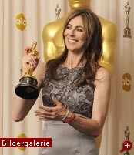

Historischer Triumph: Kathryn Bigelow hält als erste Frau den Oscar für die beste Regie in Händen

08. März 201

„Well“, sagte Barbra Streisand, die den Regie-Oscar übergab, als sie den Umschlag öffnete, „the time has come.“ O ja. Nach nur drei Nominierungen für eine Regisseurin (Lina Wertmüller 1976, Jane Campion 1993 und Sophia Coppola 2003) in der Geschichte der Acacemy Awards überhaupt hat Kathryn Bigelow als erste Frau endlich und verdient den Regie-Oscar in der Hand. Und den für den besten Film, den sie mit produziert hat, noch dazu. „The Hurt Locker: Tödliches Kommando“ (Filmkritik: „The Hurt Locker“ - Im Kriegstheater von Bagdad) schlägt „Avatar“. Ein kleiner Film den teuersten der Geschichte. Eine Frau zum ersten Mal einen Mann.

Ganz unerwartet kommt das nicht. Aber sechs Oscars für „The Hurt Locker“ gegenüber dreien für „Avatar“ (Video-Filmkritik: „Avatar - Aufbruch nach Pandora“), das ist dann doch ein überraschend klarer Ausgang des Wettbewerbs zwischen David und Goliath. Was für Filme das sind, die da gegeneinander antraten, hat Hendrik Hertzberg vor ein paar Wochen im „New Yorker“ schlagend dargelegt: „The Hurt Locker“ nahm an den Kinokassen in sieben Monaten etwas mehr als 16 Millionen Dollar ein. „Avatar“ elf Millionen - an einem Wochenende, in Italien. Weltweit sind es inzwischen mehr als zweieinhalb Milliarden.

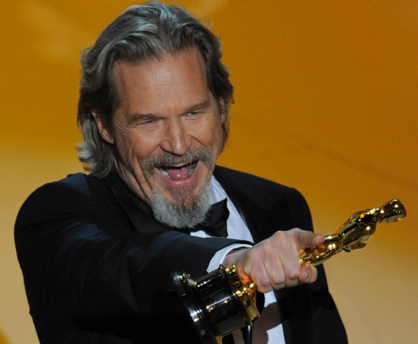

Ein zeigefreudiger Oscar-Sieger: Jeff Bridges, gerade eben zum besten Hauptdarsteller erkoren

Und die Frage war: Könnte die Academy darüber hinweg sehen, dass „Avatar“ mit seinen visuellen Innovationen, vor allem seiner ausgefeilten 3D-Technik, in der viele in Hollywood und sonstwo die Zukunft des Kinos sehen, mehr Geld in die Kassen der Industrie gespült hat als irgend jemand anderes in der Geschichte des Mediums? Und statt diesem Goldesel einen Film auszeichnen, der im Irak spielt, den Krieg als Droge zeigt, einen Film, dessen einziger Star in den ersten Minuten in die Luft fliegt? Einen Film, der zunächst das Schicksal all der anderen Irak-Filme zu teilen schien, nämlich spurlos unterzugehen, und der dann, ein Jahr nach seinen Festivalauftritten, die Kritiker zum Jubeln brachte, das Publikum aber doch weitgehend zu Hause ließ? Sie konnte, und so wurde es eine historische Nacht.

Waltz zwischen Charme und Komplikation

Für die, die gewinnen, ist die Oscar-Nacht das natürlich immer, und für die, die alle als sichere Gewinner auf dem Zettel hatten und die dann doch leer ausgingen, auch. Das gilt in diesem Jahr vor allem für Michael Haneke, dessen „Weißes Band“ (Video-Filmkritik: „Das weiße Band“) dem argentinischen Film „El Secreto de Sus Ojos“ unterlag (siehe auch: Schwer und leicht zugleich: „El secreto de sus ojos“ auf dem Filmfestival San Sebastián), womit offenbar auch die beiden Presenter Pedro Almodóvar und Quentin Tarantino, nicht gerechnet hatten. Christoph Waltz wiederum, der vorhersehbarer Weise die Trophäe als bester Nebendarsteller in „Inglourious Basterds“ entgegennahm, hatte sich mit einer komplizierte Rede, deren Sinn sich nicht ganz erschloss, besser vorbereitet, als es dem Moment gut tat, was sein Charme allerdings wettmachte. Und Jeff Bridges war selbst mit seinem Dank an seine Eltern, was nun wirklich nicht originell ist, der coolste im Raum.

George Clooney ging erwartungsgemäß leer aus und saß deutlich missmutig herum, und nur ganz am Ende machte ihm darin James Cameron Konkurrenz. Sandra Bullock wiederum, als Gewinnerin in der Kategorie der besten Hauptdarstellerin für ihre Rolle in „Blind Side“, verblüffte nicht nur Meryl Streep, als sie bekannt gab, diese sei eine wahnsinnig gute Küsserin..

Der richtige Film gewinnt

Ist es eine Regel, dass die Gastgeber der Oscarverleihung ihre besten Witze immer anderswo machen? Steve Martin und Alec Baldwin jedenfalls wirkten deutlich uninspiriert, wobei sich zu ihrer Entschuldigung sagen lässt, dass sie von knapp vier Stunden vielleicht eine halbe zu sehen waren. Und wenn sie auf die Bühne kamen, machten sie heftig Druck, die Sache möglichst schnell hinter sich zu bringen. Für einige Patzer in den eingespielten Filmen - wo war Farrrah Fawcett in dem Tribut an die im vergangenen Jahr Verstorbenen, und was hatte Michael Jackson darin verloren? Und warum genau wurde der Horrorfilm mit einem Schnipselsalat geehrt? - waren sie nicht verantwortlich, und dass die meisten Gewinner selbst in der auf 45 Sekunden gekürzten Dankeszeit immer noch allen dankten, die irgendwann einmal an sie glaubten, konnten sie und auch die „Thank you cam“, in die hinter der Bühne die Geehrten ihre Grüße sprechen durften (und die auf der Website der Academy, zu sehen sind) natürlich nicht verhindern.
Am Ende war das alles unerheblich. Der richtige Film hat gewonnen. Die richtige Regisseurin. Geld ist nicht alles, heißt das. Und das in Hollywood. Das kann ja nur ein gutes Zeichen für die Zukunft sein.

Die Preisträger

Bester Film: „The Hurt Locker“ (Filmkritik: „The Hurt Locker“ - Im Kriegstheater von Bagdad)
Hauptdarstellerin: Sandra Bullock („The Blind Side“)
Hauptdarsteller: Jeff Bridges („Crazy Heart“, Die Liebe der Verlierer: Jeff Bridges in „Crazy Heart“)
Nebendarstellerin: Mo'Nique
Nebendarsteller: Christoph Waltz
Regie: Kathryn Bigelow („The Hurt Locker“)
Nicht-englischsprachiger Film: „El Secreto de Sus Ojos“
Adaptiertes Drehbuch: Geoffrey Fletcher („Precious“)
Original-Drehbuch: Mark Boal („The Hurt Locker“)
Kamera: Mauro Fiore („Avatar“, Video-Filmkritik: „Avatar - Aufbruch nach Pandora“)
Schnitt: Bob Murawski und Chris Innis („The Hurt Locker“)
Ausstattung: Rick Carter, Robert Stromberg und Kim Sinclair („Avatar“)
Kostümdesign: Sandy Powell („The Young Victoria“)
Ton: Paul N.J. Ottosson und Ray Beckett („The Hurt Locker“)
Ton-Schnitt: Paul N.J. Ottoson („The Hurt Locker“)
Make-Up: Barney Burman, Mindy Hall und Joel Harlow, („Star Trek“)
Spezial-Effekte: Joe Letteri, Stephen Rosenbaum and Andrew R. Jones („Avatar“)
Visuelle Effekte: „Avatar“
Filmmusik: Michael Giacchino („Oben“)
Original-Song: Ryan Bringham und T Bone Burnett „The Weary Kind“ („Crazy Heart“)
Kurzfilm: Joachim Back und Tivi Magnusson („The New Tenants“)
Animationsfilm: „Oben“
Animations-Kurzfilm: Nicolas Schmerkin („Logorama“)
Dokumentarfilm: Louis Psihoyos und Fisher Stevens („The Cove“)
Kurz-Dokumentarfilm: Roger Ross Williams und Elinor Burkett („Music by Prudence“)

Text: FAZ.NET
Bildmaterial: AFP, AP, dpa, REUTERS

